职业卫生技术报告信息网上公开记录表
用人单位名称 | 贵州省盘州市宏盛煤焦化有限公司
用人单位注册地址 | 贵州省六盘水市大山镇王家大地和高山村之间的周家屋及周边地块
联系人 | 李金平
报告名称及编号 | 18748625066
项目组人员 | 程亚静、田帅、赵红军、毛九海、宋化维、冉茂家、张海涛、易政虎
现场调查人员 | 程亚静、田帅
现场调查时间 | 2024.3.18 | 用人单位陪同人 | 李金平
采样与测量人员 | 程亚静、田帅、赵红军、毛九海、宋化维、冉茂家、张海涛、易政虎
采样与测量时间 | 2024.3.25-3.28 | 用人单位陪同人 | 李金平
现场照片(现场调查及现场采样与测量照片，含企业名称或标识的合影照片)
调查合影
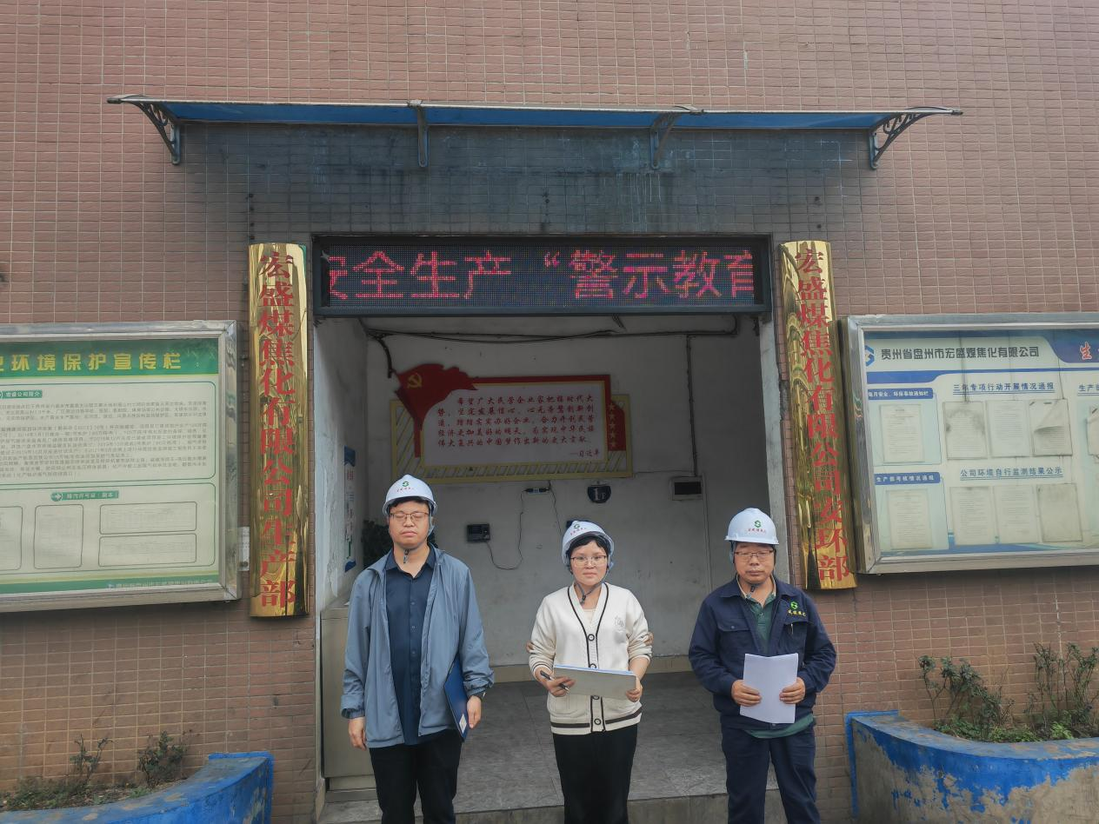

检测合影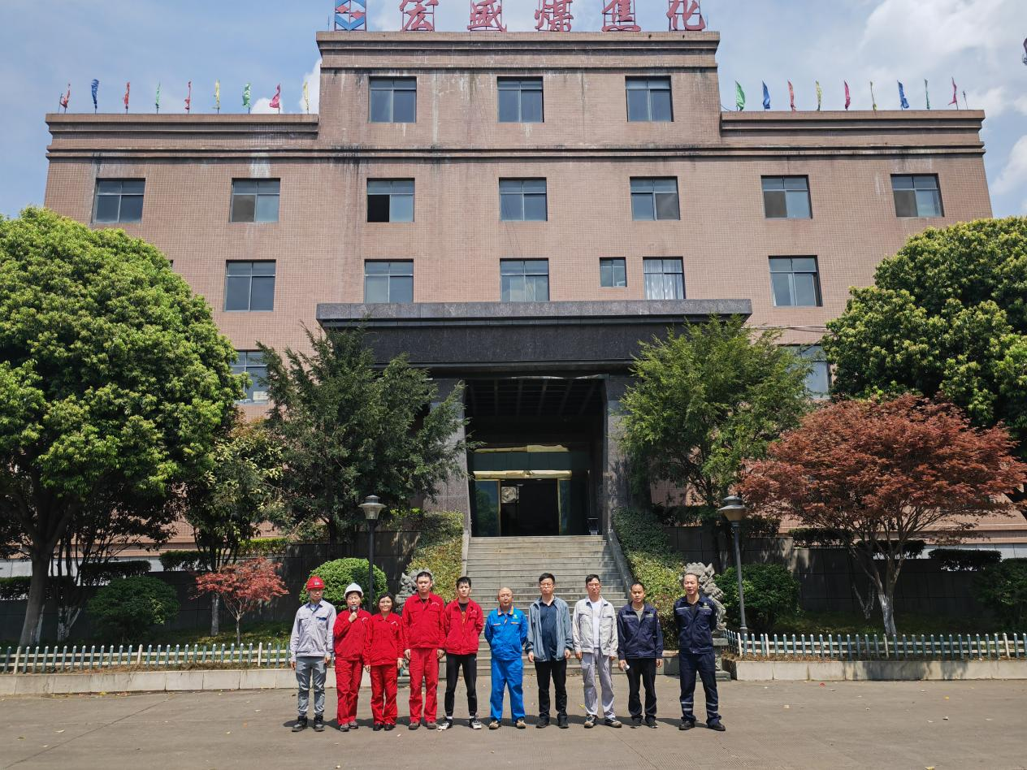
采样照片
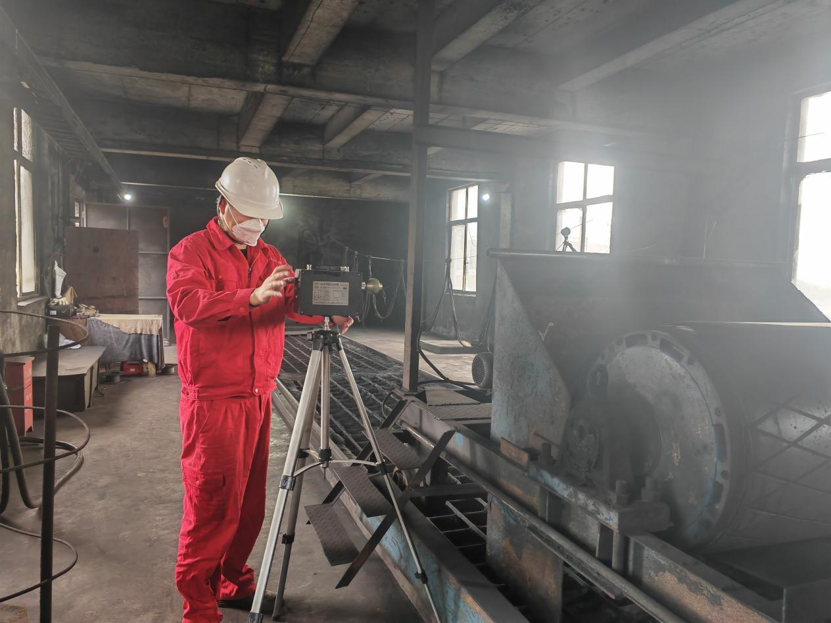

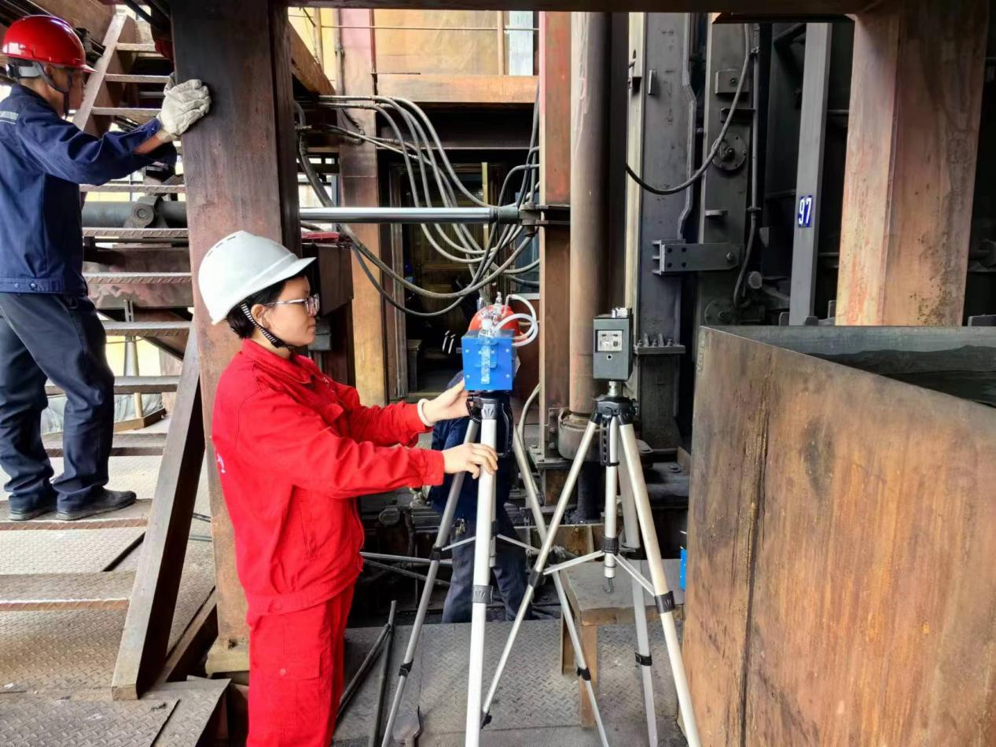

检测照片 检测照片

